PCI Epoxigrund Rapid 5.00 kg Eimer transparent, Kombi-Gebinde

PCI Augsburg

Eigenschaften

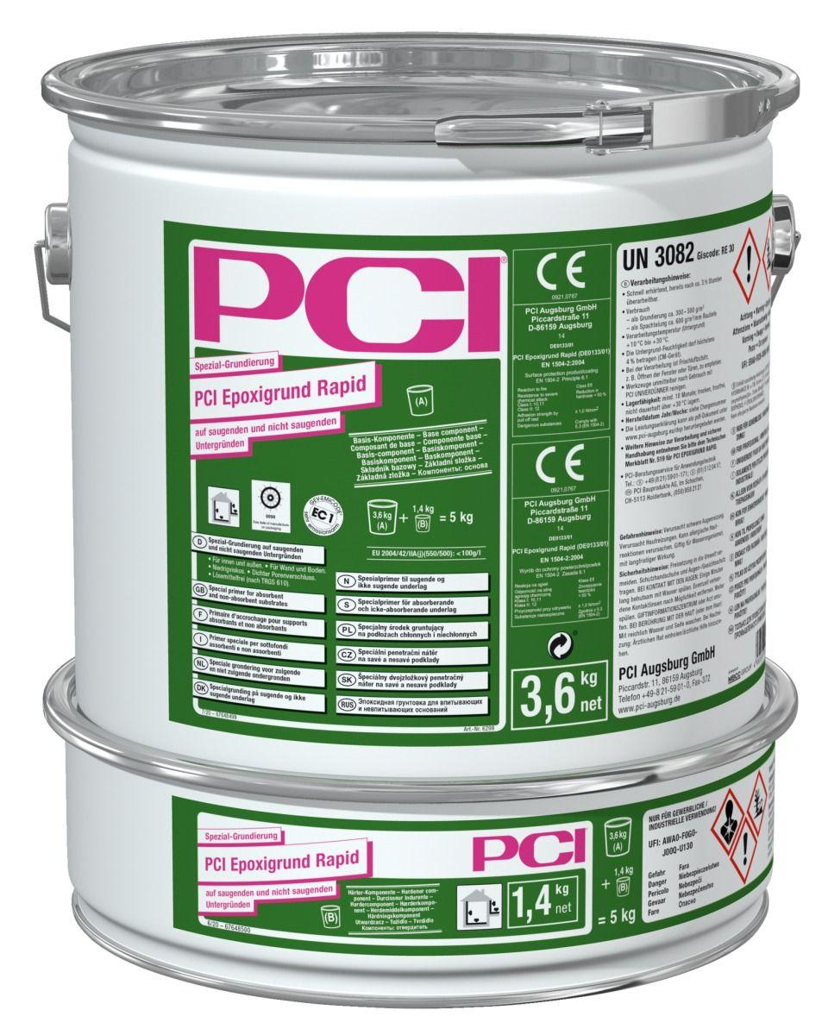

GTIN:

4083200062982

HAN:

6298

Bindemittelbasis

Epoxidharz

Farbton

transparent

Brandverhalten

Efl

Lösemittelhaltigkeit / Wasserverdünnbarkeit

lösemittelfrei

Begehbar nach (h)

3,50

Dichte (kg/m³)

1.100,00

Gewicht (kg)

5,00

Lagerfähigkeit in Monaten

18,00

Verarbeitungstemperatur (°C)

10,00 - 25,00

Verarbeitungszeit (min)

30,00